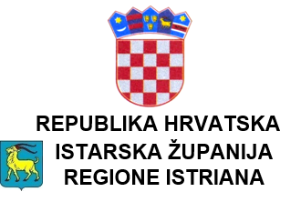
Assessorato all'istruzione, lo sport e la cultura tecnica
Albona, G. Martinuzzi 2
CLASSE: 602-02/22-03/14
N.Prot.: 2163-05/19-23-5
Pola, 15/05/2023
AVVISO
SULL'ISCRIZIONE DEI BAMBINI
ALLA PRIMA CLASSE DELLA SCUOLA ELEMENTARE
PER L'ANNO SCOLASTICO 2023/2024

Ai sensi degli articoli 17 e 19 della Legge sull'educazione e l'istruzione nelle scuole elementari e medie superiori („Gazzetta ufficiale“, n. 87/08, 86/09, 92/10, 105/10, 90/11, 5/12, 16/12, 86/12, 126/12, 94/13, 152/14, 7/17, 68/18, 98/19, 64/20, 151/22)

1 Tutti i bambini che fino al 1 aprile 2023 hanno compiuto sei anni di età si iscrivono secondo la legge summenzionata alla prima classe della scuola elementare di loro appartenenza.

2 Possono iscriversi anche i bambini che compiranno i sei anni d'età anche dopo la data sopraindicata a condizione che abbiano l'approvazione dell'Assessorato all'istruzione, lo sport e la cultura tecnica della Regione Istriana.

LE ISCRIZIONI AVRANNO LUOGO
il 12, 13 e 14 giugno 2023

PRESSO LA SCUOLA ELEMENTARE DI APPARTENENZA

I genitori, rispettivamente i tutori dei bambini devono portare all'iscrizione l'approvazione dell'Assessorato all'istruzione, lo sport e la cultura tecnica secondo la quale i bambini hanno soddisfatto le condizioni per l'iscrizione alla I classe della scuola elementare.

Assessorato all’istruzione, lo sport e
la cultura tecnica della Regione Istriana

